
Plugin de Monitorización
genérica de servidores WEB

Monitorización genérica de servidores WEB

OpenOffice/PDF Version
1º Edition , 11 May 2011
2º Edition, 28 July 2011

© Artica Soluciones Tecnológicas 2011

Índice de contenido
1 Monitorización de servidores web 3
1.1. Introducción 3
1.2. Prerequisitos 4
1.3. Apache Server status.conf 4
2 Configuración del plugin 5
3 Uso del plugin 7
3.1. Tokens de configuración 7
3.2. Creación de los ficheros de configuración: 8
3.3. Creación de la politica 9

Monitorización de servidores web

Introducción
Este plugin se ha realizado para “abstraer” completamente la monitorización de los puntos críticos de un servidor WEB, abstrayendo incluso la plataforma sobre la que corre. De esta forma este plugin local funciona exactamente igual en máquinas Unix que en máquinas Windows, con las mismas funcionalidades y formato. En windows se distribuye un fichero .EXE en Unix el equivalente en Perl (.pl), siendo el ambos casos el mismo programa.

Este plugin realiza varias operaciones desde el plugin.

- Verificación de respuesta de un servidor web, dada una URL, host y puerto. Se le proporciona una expresion regular para verificar que la respuesta sea correcta.
- Datos sobre un proceso. Dice si está corriendo (estado), nº de intancias, memoria total (en bytes) que ocupa ese proceso y los del mismo nombre (total de la suma de instancias), y en Unix, el CPU total que usan (%).
- Datos sobre un filesystem o volumen lógico. Indicando el % de disco libre.
- Parseo de un fichero log. Utilizando el plugin de parseo de logs básico de Pandora FMS. Se le debe proveer el path el plugin.
- Obtención de datos de rendimiento de un servidor Apache. Mediante el modulo server-status (requiere activación previa de este último).
  - Apache restart time.
  - Apache server uptime
  - Apache accesses
  - Apache CPU Load
  - Apache CPU User load
  - Apache CPU System Load
  - Apache Request per second
  - Apache Bytes per second
  - Apache KB per request
  - Apache Request currently
  - Apache Idle Workers

El plugin tiene un fichero de configuración donde se pueden configurar todos esos chequeos. Se pueden realizar 1..n chequeos de los enumerados arriba.

Prerequisitos

Se creará un fichero de configuración por servidor, y en cada fichero de configuración habrá que especificar:
- Una llamada por instancia WEB remota que queramos verificar, esta contendrá: IP, Puerto, URL y cadena (expresion regular) que queramos verificar.
- El nombre de proceso completo que queramos verificar para obtener su estado, memoria y CPU.
- El nombre completo del volumen que queramos monitorizar.
- El log y la cadena que queramos verificar en caso de buscar expresiones en un fichero log.
- Para obtener información de procesos Apache, necesitaremos activar el modulo “server-status” previamente en el servidor WEB. Esta contendrá: IP, Puerto, URL

Apache Server status.conf
Para configurar el sistema correctamente de cara a la monitorización de Apache mediante mod_status en Pandora, tenemos que buscar en el servidor Apache los archivos httpd.conf (para Apache 1.3.x) apache2.conf (para Apache 2.x) o status.conf (en determinadas versiones y Turnkeys).

Estos archivos se suelen encontrar respectivamente en:

/etc/apache/
/etc/apache2/
/etc/apache2/mods-available
Para el caso de Apache 1.3.x hay que asegurarse que existe la siguiente entrada en /etc/apache/modules.conf:

LoadModule status_module /usr/lib/apache/1.3/mod_status.so
Para Apache 2.x, necesitamos obtener el módulo mod_info. Podemos asegurarnos de si lo tenemos escribiendo en la línea de comandos:

a2enmod info

Una vez hemos localizado el archivo de configuración correspondiente, incluímos o descomentamos en él lo siguiente:

ExtendedStatus On
<Location /server-status>
SetHandler server-status
Order deny,allow
Deny from all
Allow from <Pandora-Server-IP>
</Location>
Para verificar que el sistema está correcto, accediendo a la URL <servidor>/server-status debería aparecernos algo como lo siguiente:

Apache Server Status for localhost
Server Version: Apache/2.2.17 (Linux/SUSE) mod_ssl/2.2.17 OpenSSL/1.0.0c PHP/5.3.5
Server Built: 2010-10-21 14:13:51.000000000 +0000

Current Time: Friday, 13-May-2011 16:09:10 CEST
Restart Time: Friday, 13-May-2011 14:54:34 CEST
Parent Server Generation: 0
Server uptime: 1 hour 14 minutes 35 seconds
Total accesses: 25 - Total Traffic: 168 kB
CPU Usage: u.04 s.02 cu0 cs0 - .00134% CPU load
.00559 requests/sec - 38 B/second - 6.7 kB/request
6 requests currently being processed, 3 idle workers

Si no funciona puede deberse a permisos (revisar la configuración del modulo /server-status).

Configuración del plugin
Una vez tenemos el plugin copiado al disco (mediante filecollections o a mano) y un fichero de configuración con los valores que queremos monitorizar, incluiremos la llamada de este plugin en el fichero pandora_agent.conf como un plugin local de agente.
Dicho plugin introducirá generará toda la monitorización con esa simple llamada.
pandora_agent.conf es el archivo de configuración del Agente Software de Pandora y donde se deben localizar todos los plugins de agente. Este archivo puede encontrarse en:

/etc/pandora/pandora_agent.conf
Y en sistema windows:

c:\archivos de programa\pandora_agent\pandora_agent.conf

Una vez localizado, escribiremos lo siguiente para crear la llamada al plugin de agente, en Windows:

module_plugin %PROGRAMFILES%\pandora_agent\collections\fc_x\pandora_webserver.exe %PROGRAMFILES%\pandora_agent\collections\fc_x\%COMPUTERNAME%.webserver.conf
%PROGRAMFILES% se reemplazará por “c:\archivos de programa” y %COMPUTERNAME% por su nombre de máquina, que coincidirá con el nombre del agente de su sistema, de esa manera con la misma llamada puede hacer que difererentes sistemas ejecuten el plugin con diferentes ficheros, distribuyendo el plugin y los ficheros en la misma colección.
En Unix sería muy parecido:
module_plugin /etc/pandora/collections/fc_x/pandora_webserver.pl /etc/pandora/collections/fc_x/$HOSTNAME.webserver.conf

Uso del plugin
Usaremos un ejemplo basado en Filecollections y políticas para su despliegue en la monitorización de dos servidores webs basados en SunONE.

Tokens de configuración
Los tokens de configuración son los siguientes:

timeout <x>
timeout (en segundos) para las peticiones HTTP (Global)
Ejemplo:
timeout 3

webcheck <web_server>;<host>;<port>;[url];<reg_exp to match>
Chequeo HTTP, que pide al host, en el puerto (port) una URL, y la evalúa con una expresión regular (reg_exp). Todos los campos se separan con el carácter ;
Ejemplos:
webcheck farscape_web;farscape.artica.es;80;http://farscape.artica.es/;Pandora FMS
webcheck local_web;192.168.70.139;80;/;200 OK

logparser <path_to_log>
Utiliza el logparser indicado en el path. Para usar la opción log (descrita en más adelante en este documento) es necesario configurar correctamente este token.
Ejemplo:
logparser c:\archivos de programa\pandora_agent\grep_log.exe

volume <web_server>;<X>
Monitorización de disco X, devuelve el espacio libre en %.
Ejemplo:
volume main_server;C:

process <DNS_Service>;<dsNcService.exe>
Devuelve informacion sobre el proceso. Se especifica el nombre que queramos que aparezca en el modulo de pandora y el nombre del proceso (literal) en el sistema. Devolverá estado, consumo de memoria total (todas las intancias) y consumo de CPU total (todas las intancias) -esto ultimo solo en Linux-.
Ejemplo:
process DNS_Service;dsNcService.exe

log <path_to_log>;<regexp to match>
Parsea un fichero log (p.e: c:\devil.txt) generando un modulo llamado “log_test” y buscando la expresion regular “error”. Para usar esta opción previamente se debe configurar correctamente el token “logparser” descrito anteriormente.
Ejemplo:
log C:\devil.txt;log_test;error

apache_stats <web_server>;<host>;<port>;<url to server-status, usually /server-status>
Utilizando el mod_status de apache, utiliza este para obtener valores de rendimiento ye stado del servidor Apache. p.e:
apache_stats web_server;192.168.70.139;80;/server-status

Creación de los ficheros de configuración:
Creamos dos ficheros llamados:
- rhpr0265-sunone.conf
- rhpr0266-sunone.conf
Su contenido es el siguiente respectivamente:

webcheck main_server;10.36.18.10:8080;Java System Web Server
volume main_server;/aplicaciones/netsrv
process sunONE_web;webservd -d /aplicaciones/netsrv/webserver7/https-rhpr0265/

webcheck main_server;10.36.18.11:8080;Java System Web Server
volume main_server;/aplicaciones/netsrv
process SunONE_Web;webservd -d /aplicaciones/netsrv/webserver7/https-rhpr0266

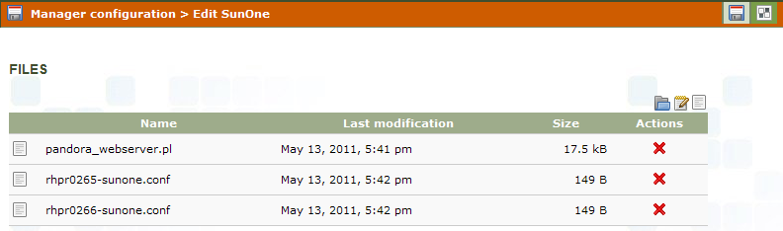
Nótese que al llamar igual los procesos y los chequeos web, esto generará en los agentes módulos con el mismo nombre, lo cual nos será de vital utilidad para poder gestionarlos posteriormente como “modulos huérfanos” en políticas o mediante las herramientas masivas de manipulación de módulos.

Creamos la FC llamada “SunONE” con ID fc_7 y copiamos el plugin y los ficheros de configuración:

Creación de la politica

Crearemos un modulo de tipo local en la política con el siguiente aspecto:
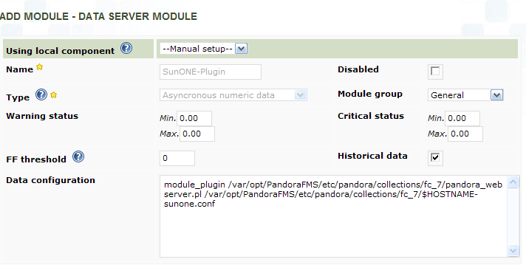
Asociaremos el filecollection a la política:
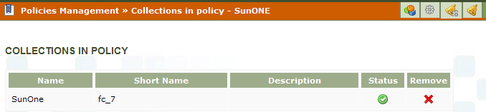
Aplicamos la política y esperamos a que nos aparezcan los módulos. Notese que existen otros modulos en el agente que no tienen que ver con el plugin. Se han agrupado todos los modulos en el tipo de modulo “Aplication” para una visibilidad mas fácil.

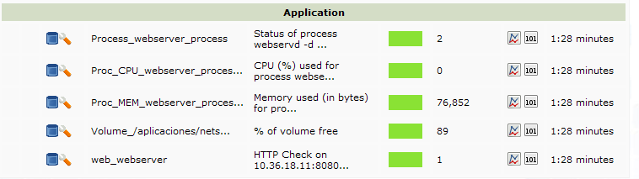
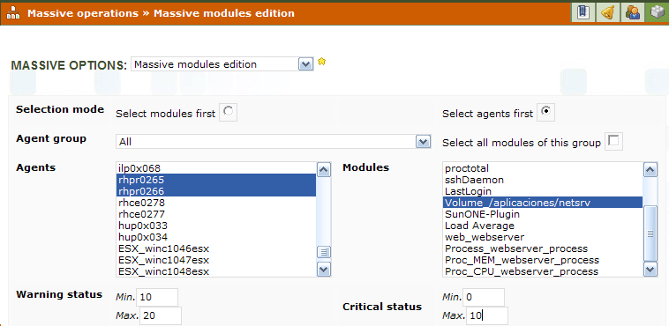
Ahora vamos a modificar con la herramienta de modificaciones masivas, y modificar los umbrales para todos los modulos de tipo unidad de disco.

Podemos hacer lo mismo para agregar alertas a todos los modulos de tipo WEBCHECK y PROCESS_STATUS. Al tener nombres iguales (aunque internamente busquen cosas diferentes ) no habra que hacerlo uno por uno. La misma operación se podria hacer adoptando módulos en la politica.

